МИНИСТЕРСТВО СЕЛЬСКОГО ХОЗЯЙСТВА РОССИЙСКОЙ ФЕДЕРАЦИИ ФГБУ «Россельхозцентр»
Филиал ФГБУ «Россельхозцентр» по Краснодарскому краю
СИГНАЛИЗАЦИОННОЕ СООБЩЕНИЕ РОССЕЛЬХОЗЦЕНТРА  № 34 от 19.08. 2020 г. | 
тел. (861) 224-72-31, e-mail: otdelzr23@yandex.ru
350051, Краснодарский край, г. Краснодар, ул. Рашпилевская,329

Хлопковая совка
ПОДГРЫЗАЮЩИЕ СОВКИ

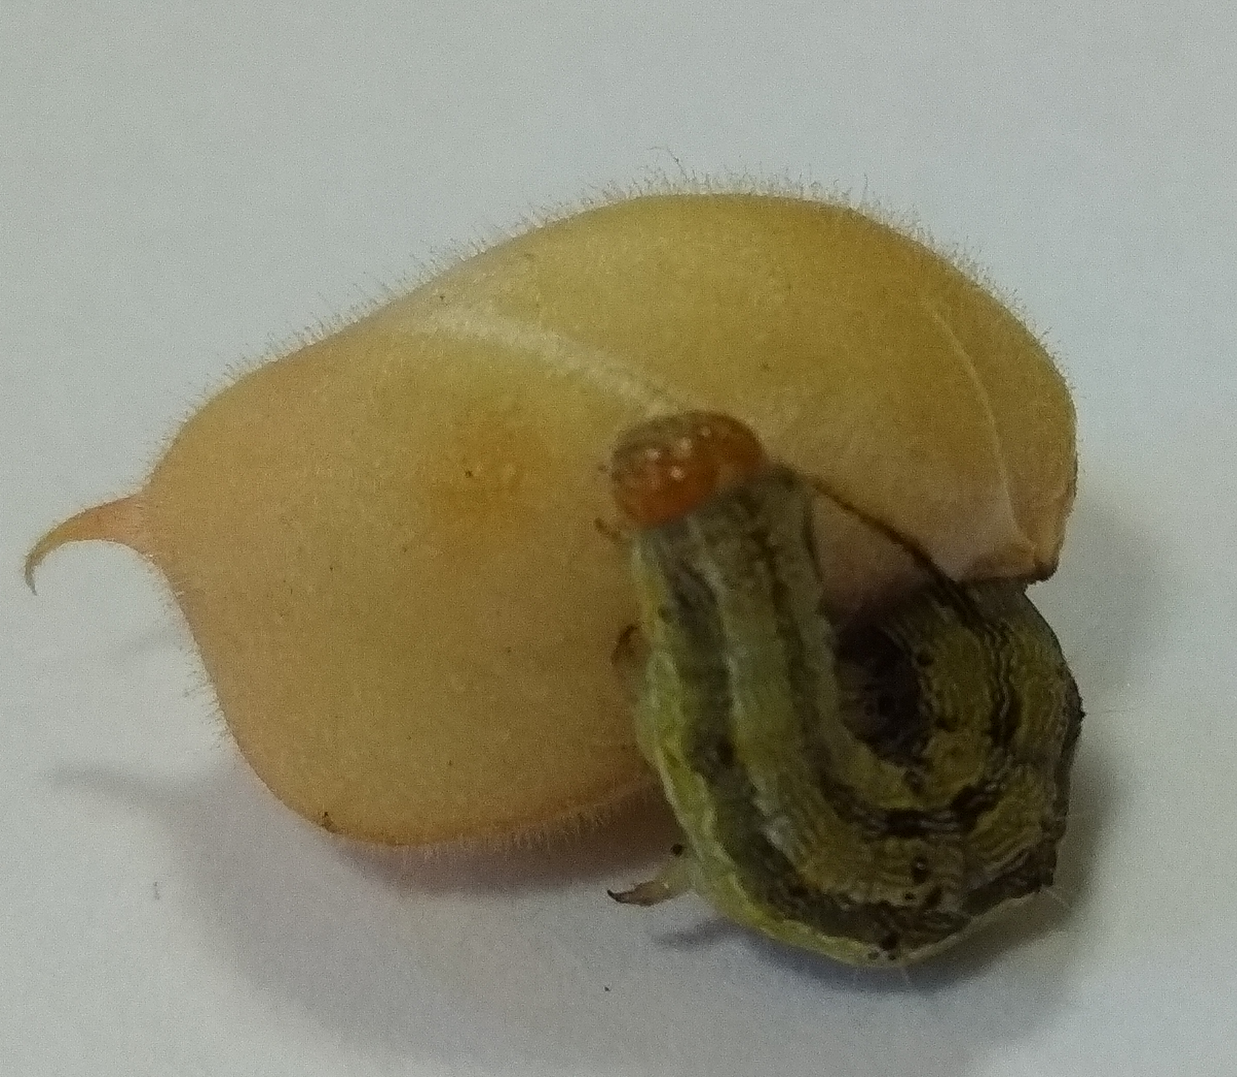
На посевах сои, овощных культурах, винограде идет лёт бабочек отрождение гусениц хлопковой совки. Численность третьей генерации возросла. Бабочки откладывают яйца на листья и генеративные органы. Поврежденные плоды, ягоды, бобики теряют товарные качества, загнивают, снижается урожайность.
При использовании биологических и химических инсектицидов важно провести защитные мероприятия по гусеницам младших возрастов при экономическом пороге вредоносности на сое: 10-15 гус./100 растений; на томатах, перце - 3-5 гус./100 раст., винограде -1 гус ./куст.
Против хлопковой совки разрешены следующие инсектициды: из биологических - Биостоп, Ж, из химических, согласно «Списку…», в зависимости от культуры: Авант, КЭ ( срок ожидания на томатах 3 дня), Матч КЭ (ср. ож. томаты-7 дней), Кораген, КС (ср.ож. - соя-20 дней, томаты, виноград- 21день), Каратэ Зеон, МКС (ср.ож. томаты -30 дн.), Кунгфу Супер, КС(ср.ож.томаты -30 дн., виноград-10 дн.) и др.
Необходимо строго соблюдать сроки ожидания препаратов.

Cпециалисты филиала ФГБУ «Россельхозцентр» по Краснодарскому краю проводят работу в области защиты растений: мониторинг посевов, определение видового состава вредителей, экономического порога вредоносности и подбор препаратов для проведения защитных мероприятий
Важно! Применение пестицидов и агрохимикатов в сельскохозяйственном производстве проводится только после предварительного обследования сельскохозяйственных угодий (посевов, производственных помещений). В соответствии с гигиеническими требованиями СанПиН 1.2.2584-10 п. 2.19.
Строго соблюдать регламент применения, правила личной гигиены и техники безопасности.

